Grunddataprogrammet under den
Fællesoffentlige Digitaliseringsstrategi 2012 – 2015

Delprogram 2: Effektivt genbrug af grunddata om adresser, administrative inddelinger og stednavne

Implementeringsplan

MBBL-REF: 2012-3566

Version: 0.9a
Status: Klargjort til styregruppen
Dato: 18. april 2013

Dokument historie

Version | Dato | Beskrivelse | Initialer
0.1 | 11.03.2013 | Grundskabelon oprettet | S&D KH
0.8 | 10.04.2013 | Resultater fra workshop 8. april samt arbejdspakker modtaget 9. og/eller 10. april indarbejdet.  Planen klargjort til skriftlig kvalitetssikring. | S&D KH  S&D PH
0.9 | 17.04.2013 | Klargjort til styregruppen baseret på sidste workshop.  Input efterfølgende samt konsistensrettelser med bilag A (arbejdspakker) og B (produkter) | S&D KH  S&D PH
0.9a | 18.04.2013 | Redaktionelle rettelser, præciseringer vedr. udeståender, konsistenstjek mm. | MBBL MLI

Indholdsfortegnelse
1. Indledning 4
1.1 Dokumentets formål 4
1.2 Udestående 4
1.3 Produktbaseret planlægning 4
1.4 Proces 5
1.5 Læsevejledning 5
2. Formål og anvendelse 6
2.1 Formål 6
2.2 Indhold 6
2.3 Anvendelse 6
2.4 Programmets krav til implementeringsplanen 6
3. Fælles implementeringsplan 8
3.1 Planens projekter 8
3.2 Implementeringsplanens struktur 9
3.3 Overblik over implementeringsplanen 9
3.4 Implementeringsplanens milepæle 10
4. Implementeringsplanens projekter 13
4.1 Delprogram niveau 13
4.2 MBBL - Adresseregister 14
4.3 MBBL - Adressetjenester 14
4.4 MBBL – Supplerende adresser 15
4.5 GST – Stednavne & DAGI 15
4.6 CPR – Anvendelse af autoritative adresser 16
4.7 CVR – Anvendelse af autoritative adresser 16
4.8 SKAT - Anvendelse af autoritative adresser 16
4.9 DST - Anvendelse af autoritative adresser 17
4.10 KL/KOMBIT – Opgradering af Digital Flytteløsning 17

Indledning

Dokumentets formål
Dokumentets formål er at give et overblik over implementeringen af delprogrammet for effektiv genbrug af adresser, stednavne og administrative inddelinger.

Udestående
I forhold til denne udgave af implementeringsplanen er der følgende udeståender:
- Tværgående teststrategi.
En samlet, tværgående teststrategi (produkt # 3) er endnu ikke udarbejdet. Strategien skal bl.a. sikre at der gennemføres en praktisk test (paralleldrift) af systemsammenhængen mellem DAGI/SDSYS, Adresseregisteret og CPR. I implementeringsplanen er der afsat tid til en sådan test. Hovedelementerne i teststrategien skal foreligge i godkendt form inden planen forelægges for IT-projektrådet.
- Tværgående datavaskstrategi.
En tværgående datavaskstrategi (produkt # 4) er under udarbejdelse. Hovedtrækkene i strategien, især for så vidt de dele der potentielt kan involvere kommunerne skal foreligge i godkendt form inden planen forelægges for IT-projektrådet.
- Afstemning med Danmarks Statistik
Den foreliggende plan for DSt’s impelemntering af delprogrammet følger SKATs og ERSTs dele af implementeringsplanen. En nærmere afstemning med DSt afventer detaljeringen af disse planer.
- Digital Flytning.
KL/KOMBITs opgradering af Digital Flytning er foreløbig kun beskrevet helt overordnet. Der skal gennemføres en indledende analyse af sagen, før en nærmere plan for opgraderingen kan udformes.
- Udeståender i målarkitekturen.
Udestående punkter i målarkitekturen er oplistet dér. De væsentlige udestående punkter er imidlertid indarbejdet som produkter og arbejdspakker i nærværende implementeringsplan. Resultatet af afklaringerne kan føre til en justering af målarkitektur og implementeringsplan.

Produktbaseret planlægning
Etablering af en implementeringsplan for adresseprogrammet gennemføres med teknikken produktbaseret planlægning. Dette betyder, at opmærksomheden rettes mod produkter frem for aktiviteter, idet der sættes fokus på leverancer og kvaliteten af disse. De enkelte produkter beskrives med angivelse af kvalitetskrav m.m. og afhængigheder mellem de enkelte produkter illustreres i produktflow diagrammer.
Fremskaffelse af de enkelte produkter foretages i arbejdspakker, som beskriver processen for frembringelse af produktet – herunder de tidsmæssige krav til varighed og deadlines. Som udgangspunkt planlægges med én arbejdspakke pr. produkt, men en arbejdspakke kan godt levere flere produkter. Modellen herfor planlægges af den enkelte aftalepartner.
Arbejdspakkerne organiseres i projekter med dertil hørende projektleder, og det hele samles i delprogrammets implementeringsplan, som bl.a. viser sammenhængen mellem de enkelte arbejdspakker.
Arbejdspakker og produkter vil eksistere på mange niveauer i forskellige detaljeringsgrader – svarende til de forskellige planlægningsniveauer (delprogram, projekt, team etc.). Nærværende dokument her medtager kun på arbejdspakker og produkter, som er relevante for planlægning på delprogramniveau. Det enkelte projekt vil arbejde med et andet detaljeringsniveau ift. projektets arbejdspakker.

Proces
Processen med opbygning af en implementeringsplan har været gennemført i et forløb med afholdelse af fire workshops, hvor de enkelte aftalepartnere imellem disse har leveret input med beskrivelser i forhold til egne projekter.

I første omgang har der været fokus produktbeskrivelser og produktafhængigheder (produktflow), mens det i anden omgang har været arbejdspakkerne der har været i centrum.
I sidste omgang er det så sammensætning til en fælles implementeringsplan med nogle fælles milepæle, som der har været arbejdet med.

Undervejs har der været afholdt følgende workshops:
- Afholdelse af 1. implementeringsworkshop den 30. januar 2013.
Fokus på denne workshop var produkter og produktflow med oplæg til det kommende hjemmearbejde hos de enkelte aftalepartnere.
- Afholdelse af 2. implementeringsworkshop den 12. marts 2013.
Gennemgang og justering af de enkelte produkter hhv. udkast til arbejdspakker.
Oplæg til hjemmearbejde omkring det videre arbejde med arbejdspakker.
- Afholdelse af 3. implementeringsworkshop den 8. april 2013.
Kalenderplacering af de enkelte arbejdspakker og sammenholdelse af de tværgående sammenhænge.
- Afholdelse af 4. implementeringsworkshop den 15. april 2013.
Gennemgang og justering af udkast til fælles implementeringsplan.

Læsevejledning
Udover dette indledende kapitel indeholder dokumentet følgende kapitlet;
- Kapitel 2 – Formål og anvendelse.
Indeholder en beskrivelse af formål, indhold og anvendelse af implementeringsplanen.
- Kapitel 3 – Fælles implementeringsplan.
Indeholder en et overblik over implementeringsplanen med en kort beskrivelse af de enkelte projekter og hovedmilepæle.
- Kapitel 4 – Implementeringsplanens projekter.
Indeholder en beskrivelse af implementeringen af de enkelte projekter med et GANT-diagram over projektets arbejdspakker hhv. en kort beskrivelse af selve projektet.

Formål og anvendelse

Formål
Den fælles implementeringsplan konkretiserer programmets aftaler og danner grundlaget for styring og planlægning af programmets gennemførelse – herunder koordineringen mellem aftaleparternes projekter.
Den fælles implementeringsplan er det centrale styringsgrundlag for det samlede program. Aftaleparterne er forpligtet i forhold til de leverancer og tidsfrister, der er meldt ind til implementeringsplanen.
Planen supplerer den arbejdsplanlægning, som er nødvendig for aftaleparternes styring af egne projekter. Den fælles implementeringsplan skal sikre og dokumentere, at aftaleparternes egne/interne implementeringsplaner er koordineret indbyrdes.

Indhold
Den fælles implementeringsplan giver en samlet oversigt over programmets gennemførelse. Planen samler programmets projekter og arbejdspakker med tilhørende leverancer. I planen fastlægges implementeringsrækkefølgen af de aktiviteter, som skaber afhængigheder hos andre aktører.
I implementeringsplanen er medtaget såvel aktiviteter, hvor den enkelte aftalepartner har det fulde ansvar for implementeringen, som aktiviteter af tværgående art. Planen prioriterer det tværgående hvorfor der er mindre fokus på detaljer, som alene har forretningsmæssig betydning for den enkelte aftalepart.

Anvendelse
På programniveau er der behov for en løbende indsigt i fremdriften ift. de aftalte leverancer. Dette skyldes bl.a., at en forsinkelse hos en aftalepartner kan have konsekvenser for projekter og aktiviteter hos en anden aftalepartner. Der er derfor behov for en løbende opfølgning på fremdriften – specielt ift. om produkterne når i mål i rette kvalitet til aftalt tidsfrist.
Der vil være behov for en løbende justering af planen i takt med implementeringens fremdrift. I den forbindelse har adresseprogrammet og dertil hørende projektlederforum en selvstændig opgave med at identificere og følge udviklingen i de forudsætninger implementeringsplanen hviler på og andre forhold, som har betydning for implementeringens planmæssige fremdrift.

Programmets krav til implementeringsplanen
I programstyringsdokumentet er der opstillet følgende krav til implementeringsplanen:
Programmet skal - med udgangspunkt i den fælles implementeringsplan – kunne danne et præcist overblik over:
- De produkter programmet som helhed skal levere.
Dokumenteret i Bilag B - Produktbeskrivelser
- Sammenhængen mellem disse leverancer i form af forudsætninger og andre former for afhængighed mellem de forskellige leverancer.
Dokumenteret i Bilag B - Produktbeskrivelser
- Hvilke projekter og hvilke aktiviteter der skal leverede de enkelte produkter.
Dokumenteret i Bilag A - Arbejdspakker
- Den tidsmæssige indplacering af de enkelte aktiviteter – herunder tidsfrist for hvornår de enkelte leverancer skal foreligge.
Dokumenteret i dokumentet her – programmets implementeringsplan.

Fælles implementeringsplan

Planens projekter
Adresseprogrammet består af en række projekter hos de forskellige aftalepartnere. Disse projekter har en del indbyrdes afhængigheder, men der er også dele af de enkelte projektforløb, som kun har betydning for den enkelte aftalepartner.
Det drejer sig om følgende projekter:
Grunddata projekter:

Vejnavne og adresser (MBBL):
GD2.c – Adresseregister
GD2.d – Adressetjenester
GD2.e – Supplerende adresser

Stednavne (GST):
GD2.b – Stednavne i SDSYS

Administrative enheder (GST):
GD2.a – DAGI (Danmarks administrative
geografiske inddelinger) i SDSYS
Figur 1. De tre grunddataområder, som er omfattet af adresseprogrammet.
Udover disse 5 projekter, som skal etablere og udstille adresse grunddata, er der en række projekter for adresseanvendelse til folke- og virksomhedsregistrering. Det drejer sig om:

GD2.f | Anvendelse af autoritative adresser i CPR.  Tilpasning af CPR til at tage de autoritative adresser i brug som grundlag for folkeregistreringen – herunder udfasning af CPR’s vejregister samt omlægning til, at registrering af vejnavnes og adressers placering i administrative enheder overgår til adresseregistret.
GD2.g | Anvendelse af autoritative adresser i CVR.  Tilpasning af CVR til at tage de autoritative adresser i brug som grundlag for erhvervsregistreringen.
GD2.h | Anvendelse af autoritative adresser hos SKAT.  Tilpasning af SKAT’s erhvervssystem til at tage de autoritative adresser i brug som grundlag for erhvervsregistreringen.
GD2.x | Anvendelse af autoritative adresser hos Danmarks Statistik.  Tilpasning af ErhvervsStatistikRegistret hos Danmarks Statistik til at tage de autoritative adresser i brug som grundlag for registreringen.
GD2.y | Opdatering af Digital Flytteløsning hos KL/KOMBIT  Opgradering af den digitale flytteløsning til at udnytte leverancerne fra delprogrammet.

Implementeringsplanens struktur
Implementeringsplanen opbygges af tre hovedelementer:
- Kalendermæssig placering af de ovenfor nævnte 10 projekter.
- Styringsaktiviteter på delprogramniveau.
- En række fælles milepæle på tværs af de enkelte delprojekter.

Milepæle på delprogramniveau er overordnede beslutningspunkter, hvor delprogrammets fremdrift ud fra foreliggende produkter kan vurderes på tværs af de enkelte projekter i delprogrammet. Til hver milepæl er defineret de produkter, der skal foreligge i en given kvalitet. Milepælene sammenkæder forventede foreliggende produkter, kvalitet af disse samt den kalendermæssige placering heraf. Derfor er veldefinerede milepæle væsentlige i måling af delprogrammets samlede fremdrift.

Passage af en milepæl skal forberedes af delprogrammets sekretariat og projektlederforum, bl.a. ved at udarbejde et beslutningsgrundlag til delprogrammets styregruppe, som på baggrund heraf træffer beslutning om projektets videre forløb. Beslutningen omfatter delprogrammets generelle status, dets udnyttelse af ressourcer og opnåede resultater samt forventninger til det videre forløb.

Derudover vil de enkelte projekter have behov for en række interne milepæle til styring af fremdriften i det enkelte projekt. Disse milepæle er overladt til den enkelte aftalepartner og derfor ikke medtaget i den fælles implementeringsplan.

Overblik over implementeringsplanen
Implementeringsplanen er på delprogramniveau opbygget af en række milepæle jf. nedenstående figur.

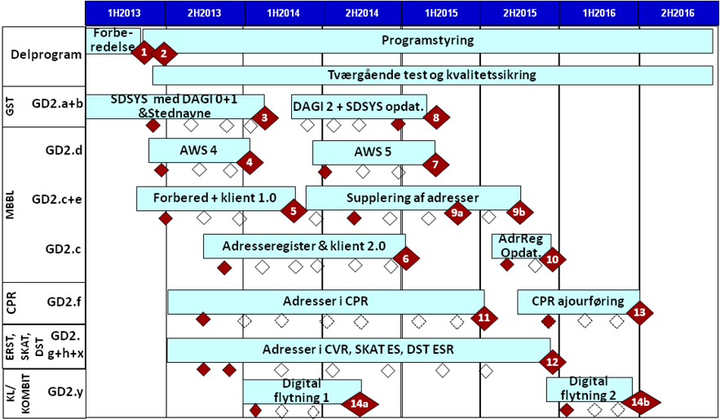
Figur 2. Overblik over delprogrammets implementeringsplan og fælles milepæle.
I overblikket er der endvidere markeret produkter med en lille rød rombe, som angiver produkter der skal kvalitetssikres af delprogrammet. Se afsnit 4.1.

Implementeringsplanens milepæle
De enkelte milepæle i implementeringsplanen vil indeholde følgende produkter:
M 1 | Godkendt målarkitektur og implementeringsplan | Uge 17 2013
 | Målarkitektur for adresseprogrammet (produkt # 2)
 | Målarkitektur med tilhørende 4 underbilag (systemer, begreber, processer og arkitekturrammer) skal være kvalitetssikret af de forskellige aftalepartnere og skal kunne godkendes af delprogrammets styregruppe.
 | Implementeringsplan for adresseprogrammet (produkt # 5)
 | Implementeringsplan ned tilhørende 2 underbilag (arbejdspakker og produkter) skal være kvalitetssikret af de forskellige aftalepartnere og skal kunne godkendes af delprogrammets styregruppe.
M 2 | Projektgodkendelse i IT-projektrådet | Uge 24 2013
 | Fælles teststrategi indarbejdet i implementeringsplanen (produkt # 3)
En fælles teststrategi skal være udarbejdet og godkendt af projektlederforum.
Fælles testaktiviteter skal være indarbejdet i de fælles implementeringsplan.
 | Fælles datavaskstrategi indarbejdet i implementeringsplanen (produkt # 4)
 | En fælles datavaskstrategi skal være udarbejdet og godkendt af projektlederforum. Fælles datavaskaktiviteter skal være indarbejdet i den fælles implementeringsplan.
 | Programstyringsmateriale til IT-projektråd godkendelse.
 | Programstyringsmateriale (programstyringsdokument, implementeringsplan, risikovurdering etc.) skal være udarbejdet og godkendt af delprogrammets styregruppe og skal kunne godkendes af IT-projektrådet.
M 3 | SDSYS, Stednavne og DAGI idriftsat | Feb 2014
Styregruppen skal kunne godkende at idriftsættelse af følgende produkter er sket uden væsentlige fejl og mangler:
- SDSYS idriftsat (produkt # 21)
 | - Services til SDSYS idriftsat (produkt # 22)
 | - Stednavne baseret på SDSYS idriftsat (produkt # 23)
 | - DAGI 0+1 temaer baseret på SDSYS idriftsat (produkt # 25)
M 4 | AWS 4 idriftsat | Dec 2013
 | AWS 4 idriftsat (produkt # 12)
 | Styregruppen skal kunne godkende at idriftsættelse er sket uden væsentlige fejl og mangler.
M 5 | Dialog & Adresse klient 1.0 idriftsat og adressesuppleringen er forberedt | Maj 2014
 | Dialog & Adresse klient idriftsat (produkt # 11)
 | Styregruppen skal kunne godkende at idriftsættelse er sket uden væsentlige fejl og mangler.
 | Adressesuppleringen forberedt (produkt # 17)
 | Styregruppen skal kunne godkende afrapporteringen af analyse og pilotprojekt(er) for opgaven med adressesupplering.
M 6 | Adresseregister & klient 2.0 idriftsat | Jan 2015
 | Adresseregister & klient 2.0 idriftsat (produkt # 15)
 | Styregruppen skal kunne godkende at idriftsættelse er sket uden væsentlige fejl og mangler.
M 7 | AWS 5 idriftsat | Mar 2015
 | AWS 5 idriftsat (produkt # 16)
 | Styregruppen skal kunne godkende at idriftsættelse er sket uden væsentlige fejl og mangler.
M 8 | Opgraderet SDSYS og nye DAGI temaer etableret | Jan 2015
 | Styregruppen skal kunne godkende at idriftsættelse af følgende produkter er sket uden væsentlige fejl og mangler:
 | - Opgraderet SDSYS idriftsat (produkt #21.8)
 | - Opgraderet SDSYS Services idriftsat (#22.4)
 | - DAGI 2 temaer baseret på opgraderet SDSYS idriftsat (produkt #25.4)
M 9a | Supplering af adresser til person og erhverv gennemført | Apr 2015
 | Styregruppen skal kunne godkende at fastsættelsen af supplerende adresser til person og erhverv er fuldført (produkt #18.5 og #18.6)
M 9b | Supplering af adresser til øvrige er gennemført Okt 2015
 | Styregruppen skal kunne godkende at fastsættelsen af supplerende adresser til øvrige er fuldført (produkt #18.7)
M 10 | Adresseregister opdateret | Nov 2015
 | Oprydning efter idriftsættelse af BBR 2.0 (produkt #19)
 | Styregruppen skal kunne godkende at idriftsættelse er sket uden væsentlige fejl og mangler.
M 11 | Anvendelse af autoritative adresser i CPR | Mar 2015
Styregruppen skal kunne godkende at idriftsættelse af følgende produkter er sket uden væsentlige fejl og mangler:
- Datavask af CPR adresser (produkt # 36)
 | - Anvendelse af adresser i CPR (produkt # 31)
 | - Udstilling af data fra CPR (produkt # 32)
M 12 | Anvendelse af autoritative adresser i CVR, SKAT og DST | Dec 2015
Styregruppen skal kunne godkende at idriftsættelse af følgende produkter er sket uden væsentlige fejl og mangler:
- Datavask af CVR adresser (produkt # 44)
 | - Anvendelse af adresser i CVR (produkt # 42)
 | - Adresser i CVR services (produkt # 41)
 | - Adresser i CVR brugerflade (produkt # 46)
 | - Dataleverandør services (produkt # 43)
 | - Anvendelse af adresser i SKAT erhvervssystem (produkt # 61)
 | - Anvendelse af adresser i DST ESR (produkt # 71)
M 13 | Ajourføringsservices til CPR idriftsat | Jan 2016
 | Ajourføringsservices til CPR (produkt #33)
 | Styregruppen skal kunne godkende at idriftsættelse er sket uden væsentlige fejl og mangler.
M 14a | Digital flytning anvender autoritative adresser | Jun 2014
 | Opdateret Digital Flytning (produkt # 81)
 | Styregruppen skal kunne godkende at idriftsættelse er sket uden væsentlige fejl og mangler.
M 14b | Digital flytning opgraderet | Sep 2016
 | Opdateret Digital Flytning (produkt # 82)
 | Styregruppen skal kunne godkende at idriftsættelse er sket uden væsentlige fejl og mangler.

Implementeringsplanens projekter

Delprogram niveau
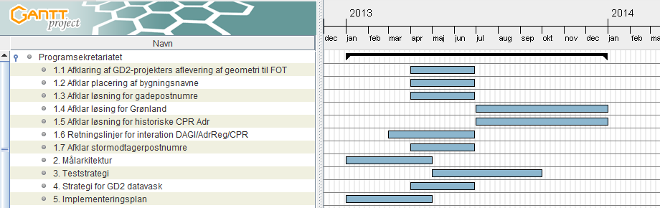
Figur 3. Hovedplan ift. arbejdspakker på delprogramniveau.

Arbejdspakker og aktiviteter på delprogramniveau falder i tre kategorier:
- Arbejdspakker i relation til analyser og forberedelse af delprogrammet.
Der her tale om fastlæggelse af forskellige strategier hhv. arkitekturmæssige rammer som grundlag for udarbejdelse af nuværende og næste iterationer af delprogrammets målarkitektur og implementeringsplan. Disse arbejdspakker afsluttes i 2013.

- Programstyring (løbende aktivitet kun vist på planoverblikket på Figur 2).
Gennem hele delprogrammet er der behov for en løbende programstyring – forankret i projektlederforum med støtte fra sekretariatet.
Der er her både tale om programstyring af projekter og fremdriften i disse og af målarkitekturen og evt. ændringsønsker til denne implementeringsplan.

- Tværgående test og kvalitetssikring (kun vist på planoverblikket på Figur 2)
Udover de test og den kvalitetssikring, som de enkelte projekter gennemfører som en del af deres projektforløb, vil der være behov for nogle nedslagspunkter fra delprogrammets side. Det drejer sig om:
  - Implementeringsplan og målarkitektur
  - Løsningsarkitekturer og disses indbyrdes sammenhæng hhv. sammenhæng til den fælles målarkitektur. Løsningsarkitekturen udarbejdes enten separat eller i forbindelse med kravspecifikation/udbud. De forskellige parter har forskellige måder at udvikle på (in-house, iterativt, K02/K03), hvorfor denne kvalitetssikring skal aftales i detaljer.
  - Driftsklare systemer – herunder dokumentation for gennemførte test.
  - Tværgående test mv. (afklares ifm. teststrategien).
Indhold og form i de enkelte test og kvalitetssikringsaktiviteter fastlægges i den tværgående teststrategi.

MBBL - Adresseregister
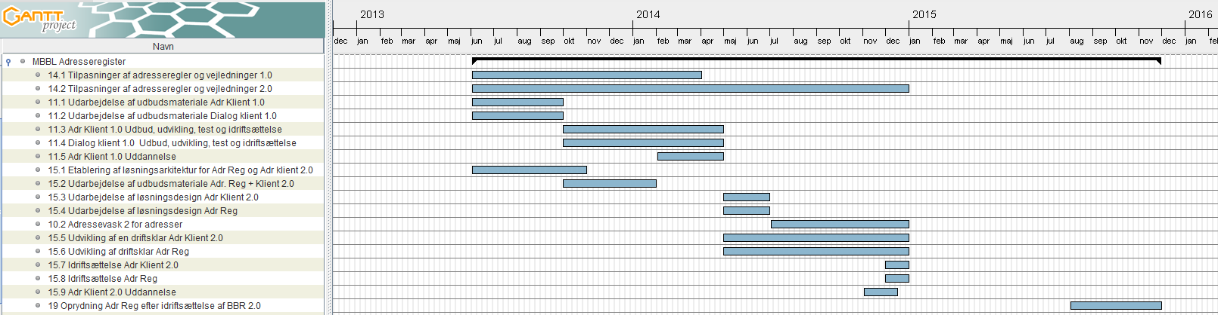
Figur 4. Hovedplan ift. projekt GD2.c – Adresseregister inkl. GD2.j.

Projekt GD2.c knytter sig til hovedmilepælene 5 (sammen med projekt GD2.e), 6 og 10 på Figur 2. Der er endnu ikke formelt dannet et projekt GD2.j til love og regler for adresser, hvorfor disse aktiviteter endnu ligger i planen sammen med adresseregisterets.

For at understøtte kommunernes arbejde med supplering af adresser idriftsættes en ny adresseklient i version 1.0 i foråret 2014 sammen med en dialogklient, der skal IT-understøtte dialogen med ejer og andre parter i forbindelse med fastsættelse af nye adresser. Adresseklienten vil basere sig på de allerede eksisterende adressesnitflader til BBR’s adressedata. Samtidig med udviklingen af adresseklienten udarbejdes der løsningsarkitektur og udbudsmateriale til adresseregistret og en version 2 af adresseklienten, der også understøtter fastsættelse af vejnavne. Adresseregistret forventes færdigt i starten af 2015, og på dette tidspunkt vil de to begreber ”adresser” og ”vejnavne”, der naturligt hører til samme arbejdsfelt, også være understøttet af de samme IT-systemer. Den fælles teststrategi skal fastlægge omfanget af paralleldrift ifm. Idriftsættelsen.
Når BBR 2.0 er i drift (ultimo september 2015) opdateres adresseregisteret, så integrationen svarer til målarkitekturen.

MBBL - Adressetjenester
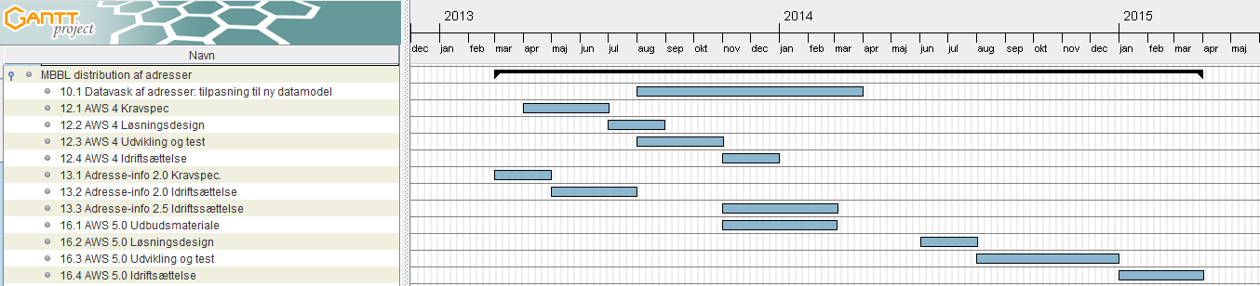
Figur 5. Hovedplan ift. projekt GD2.d – Adressedistribution/tjenester.

Projekt GD2.d knytter sig til hovedmilepælene 4 og 7 på Figur 2.
AWS 4 udstiller adressedata tilpasset den ny adressedatamodel med data fra BBR 1.6. Formålet er at adresseanvendere ultimo 2013 kan basere sig på den nye adressedatamodel, samt gøre overgangen til anvendelse af AWS 5 lettere.
AWS 5 udstiller adressedata baseret på den ny adressedatamodel med data fra det nye Adresseregister, som er implementeret i Datafordeleren. Formålet er at adresseanvendere ultimo 2014 kan basere sig på den fulde nye adressedatamodel. Endvidere leveres opdaterede versioner af Adresse-Info (webløsning).

MBBL – Supplerende adresser
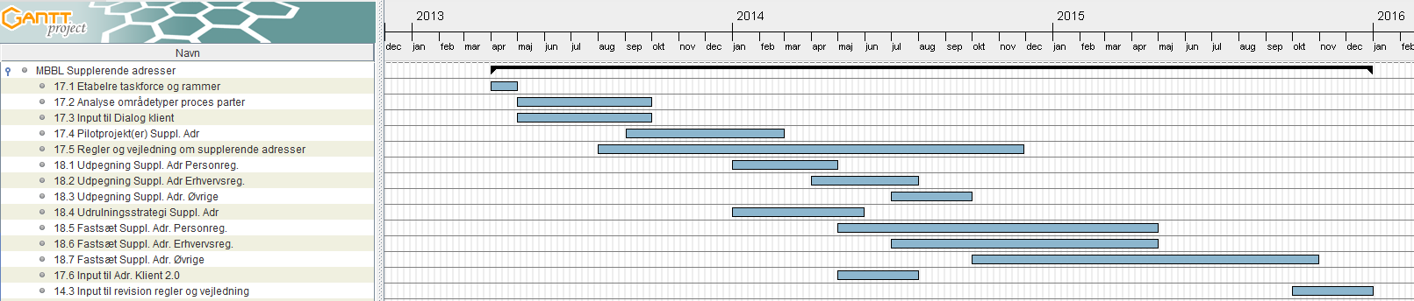
Figur 6. Hovedplan ift. projekt GD2.e – Supplering af adresser.
Projekt GD2.e knytter sig til hovedmilepælene 5 (sammen med projekt GD2.c), 9a og 9b på Figur 2.
Taskforcens analyse og pilotprojekter forudsættes gennemført på knap 1 år. Taskforcens og kommunernes udpegning og fastsættelse af supplerende adresser forudsættes gennemført på godt 1½ år med en tidsmæssig forskydning mellem de forskellige kategorier, så f.eks. fastsættelse af adresse til erhverv kommer før fastsættelse af adresser til øvrige. Taskforcens og kommunernes fastsættelse af supplerende adresser igangsættes, når Adresseklient ver. 1.0 og Dialogklient ver 1.0 er tilgængelig.
Arbejdet med regler og vejledning gennemføres parallelt i det omfang det er påkrævet.

GST – Stednavne & DAGI
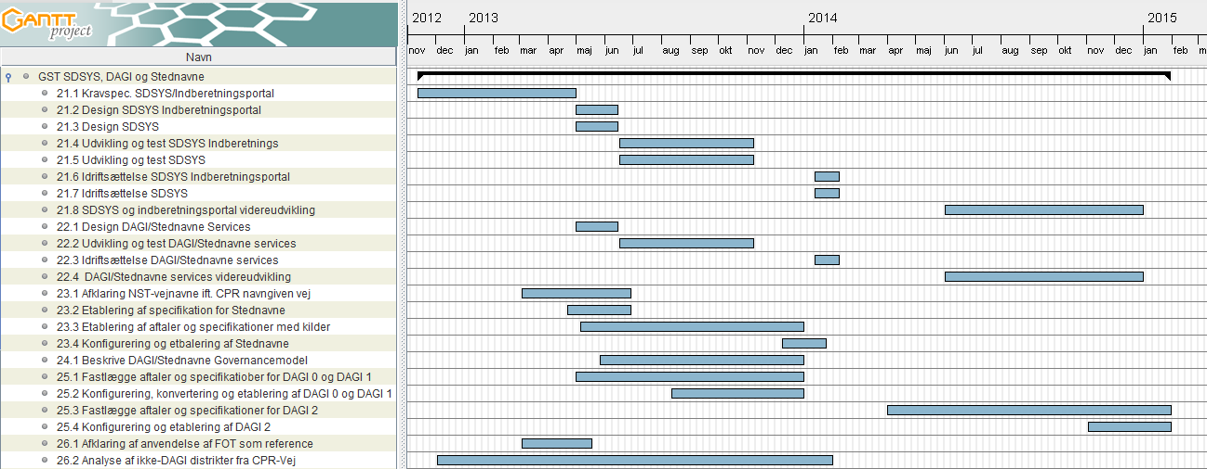

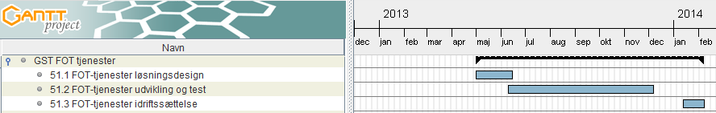
Figur 7. Hovedplan ift. projekterne GD2.a+b - Stednavne & DAGI inkl. SDSYS og FOT-tjenester.

Projekterne GD2.a+b knytter sig til hovedmilepælene 3 og 8 på Figur 2.
Kravspecifikationen for SDSYS, som skal rumme både Stednavne og DAGI grunddata, afsluttes maj 2013. Den anvendes som grundlag for design, udvikling og test. SDSYS udvikles internt af KIT og forventes til test i november 2013 og klar til drift februar 2014. Da ligger grunddata for stednavne og første gruppe af DAGI temaer i systemet med udstilling gennem Kortforsyningen. Etablering af næste gruppe af DAGI temaer og opgradering af SDSYS til at benytte bl.a. AWS 5 og datafordeler fortsættes ind i starten af 2015.

CPR – Anvendelse af autoritative adresser
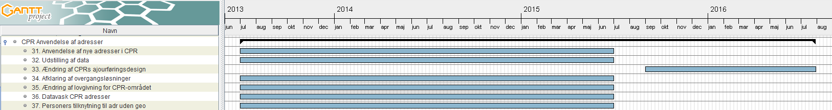
Figur 9. Hovedplan ift. projekt GD2.f – Anvendelse af autoritative adresser i CPR.

Projekt GD2.f knytter sig til hovedmilepælene 11 og 13 på Figur 2.
CPR indleder arbejdet med at overgå til at anvende autoritative (N5) adresser i juli 2013. Aktiviteterne planlægges i forhold til andre delprogrammer, og indeholder analyser, kravspecifikationer, udvikling, test og implementering. Teststrategien skal fastlægge omfanget af paralleldrift og øvrig test af integrationen mellem DAGI/SDSYS, Adresseregister og CPR ifm. idriftsættelsen.
CPRs ajourføringsløsninger opdateres separat efterfølgende og skal samtænkes med øvrige tiltag.

CVR – Anvendelse af autoritative adresser
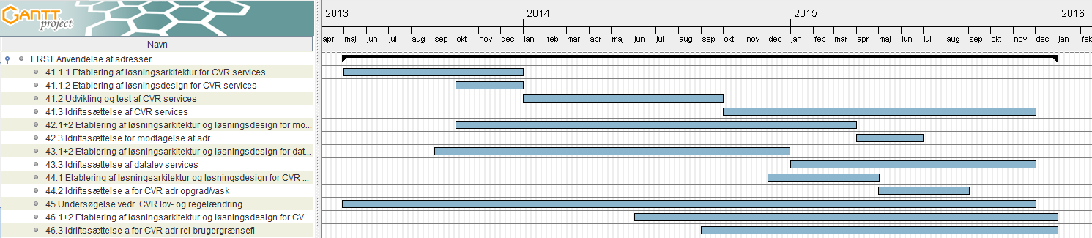
Figur 10. Hovedplan ift. projekt GD2.g - Anvendelse af autoritative adresser i CVR.

Projekt GD2.g knytter sig sammen med projekterne GD2.h og GD2.x til hovedmilepæl 12 på Figur 2.
Anvendelse af de autoritative adresser i CVR kræver ændring i CVR og udstillingen af CVR data. Anvendelse af de autoritative adresser i CVR undersøges først gennem løsningsarkitekturen. Udstillingen af CVR adressedata afhænger af suppleringen af erhvervsadresser i MBBL og datavask/opgradering i CVR. Ændringen i Dataleverandør løsningen afhænger af ændringen i CVR og skal benyttes af SKAT og DST (se nedenfor). Bemærk at arbejdspakkernes tidsplacering og varighed også tager hensyn til ERSTs igangværende moderniseringsprogram.

SKAT - Anvendelse af autoritative adresser
Figur 11. Hovedplan ift. projekt GD2.h - Anvendelse af autoritative adresser hos SKAT.

Projekt GD2.h knytter sig sammen med projekterne GD2.g og GD2.x til hovedmilepæl 12 på Figur 2.
SKATS Erhvervsystem skal ændres til at tage de autoritative adresser i anvendelse i samspil med ERST og DST. Der er planlagt med løsningsarkitektur, design, udvikling, test, og idriftsættelse synkront med CVR i perioden medio 2013 til november 2015.

DST - Anvendelse af autoritative adresser
Figur 12. Hovedplan ift. projekt GD2.x - Anvendelse af autoritative adresser hos Danmarks Statistik.

Projekt GD2.x knytter sig sammen med projekterne GD2.g og GD2.h til hovedmilepæl 12 på Figur 2.
Danmarks Statistiks ErhvervsStatistikRegister (DST EST) skal ændres til at tage de autoritative adresser i anvendelse i samspil med ERST og SKAT. Der er planlagt med løsningsarkitektur, design, udvikling, test, og idriftsættelse synkront med CVR i perioden medio 2013 til november 2015.

KL/KOMBIT – Opgradering af Digital Flytteløsning
Figur 12. Hovedplan ift. projekt GD2.y – Opgradering af digital flytteløsning KL/KOMBIT.
Projekt GD2.y knytter sig til hovedmilepælene 14a og 14b på Figur 2.
KL/KOMBITs opgradering af Digital Flytning til at benytte de autoritative adresser og give bedre fejlmeldemulighed er kun overordnet beskrevet. Første arbejdspakke er en indledende analyse. Det skal undersøges om programmets øvrige leverancer skal tages i anvendelse i et eller to tempi fx oktober 2014 og juni 2016.

